Timolipoma : uma radiografia pouco convencional
Thymolipoma: an unconventional radiograph

Autores: Duarte Rosa, Sofia Frade Santos, João Paulo Conceição e Silva
Serviço de Radiologia do Instituto Português de Oncologia de Lisboa Francisco Gentil

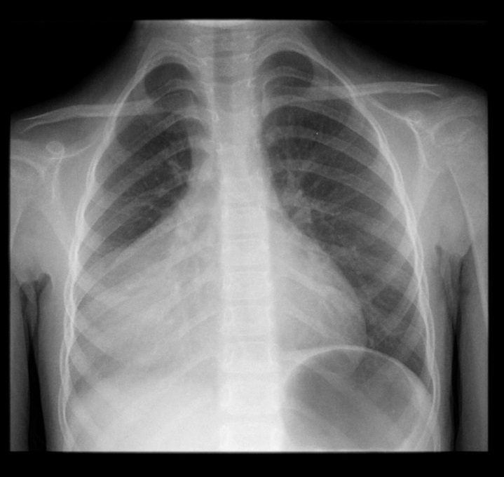

Figura 1: radiografia anteroposterior do tórax onde se observa opacidade do hemitórax direito com sinal da silhueta com as estruturas cardíacas

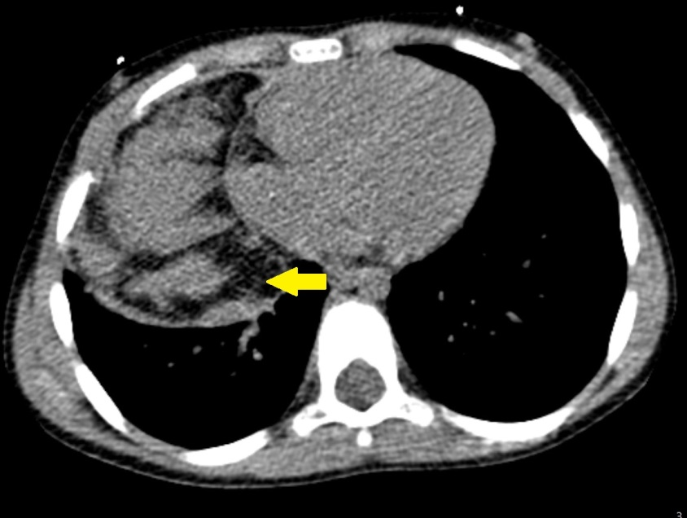

Figura 2: tomografia computadorizada do tórax simples, onde se observa lesão com densidade de partes moles e com gordura macroscópica (seta amarela), que não invade estruturas adjacentes.

Os autores reportam um caso de uma criança do sexo feminino, com 6 anos, observada em contexto de urgência por dispneia. A radiografia convencional do tórax revelou opacidade do hemitórax direito, com sinal da silhueta com as estruturas cardíacas (figura 1). A hipótese diagnóstica colocada foi de pneumonia do lobo médio. Dado que não havia alterações laboratoriais que sugerissem patologia infecciosa, foi realizada tomografia computadorizada do tórax, onde se observou lesão tumoral de tecidos moles mediastínica, com componente de gordura macroscópica, estendendo-se à base do hemitorax direito, empurrando o lobo pulmonar inferior direito, sem invadir as estruturas cardiovasculares nem pulmonares. O diagnóstico radiológico foi de timolipoma, que foi confirmado na avaliação anatomopatológica da peça cirúrgica.
Os timolipomas são tumores tímicos raros, benignos e bem encapsulados.1 Podem ocorrer em qualquer idade e os sintomas podem estar relacionados com a compressão das estruturas adjacentes.2. São geralmente grandes, mas não invadem as estruturas vizinhas.2,3. O TAC torácico geralmente não apresenta dificuldades no diagnóstico, já que é característica a presença de imagem de lesão mista, apresentando densidade de partes moles e de gordura, com ponto de partida mediastínico, empurrando as estruturas vizinhas sem as invadir. 1,4
Referências
1. Nasseri, Farbod; Eftekhari, Farzin. Clinical and Radiologic Review of the Normal and Abnormal Thymus: Pearls and PitfallsRadioGraphics 2010; 30:413–428
2. Slovis TL, Meza M, Kuhn JP. Aberrant thymus: MR assessment. Pediatr Radiol 1992;22(7):490–492
3. Siegel MJ, Glazer HS, Wiener JI, Molina PL. Normal and abnormal thymus in childhood: MR imaging. Radiology 1989;172(2):367–371.
4. Mullen B, Richardson JD. Primary anterior mediastinal tumors in children and adults. Ann Thorac Surg 1986;42(3):338–345

